**1ヵ月の優待カード利用者数についてお聞かせください。**

こちらの二次元コードから

アンケートの回答ができます。

Q1

茅ヶ崎市高齢者のための優待サービス事業　協賛店舗アンケート

**令和３年度**



□１０名以下　　　　□１１名～２０名　　　　□２１名～３０名

□３１名～４０名　　□４１名～５０名　　　　□５１名以上　　□１００名以上



**差し支えなければ店舗名をお聞かせください。**

（　　　　　　　　　　　　　　　　　　　　　　　　　　　　　　　　）

Q2

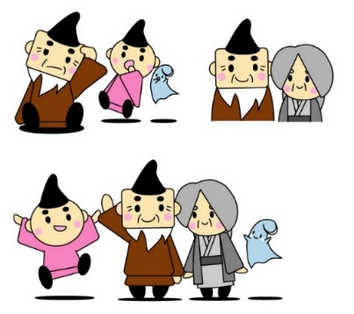

□内容変更しない　　　　□内容変更する　　　※理由があれば御記入ください。

□理由（　　　　　　　　　　　　　　　　　　　　　　　　　　　　　　　　　　　　　　　　　　　　　　　　　）

□協賛する　　　　□辞退する　　　※理由があれば御記入ください。

□理由（　　　　　　　　　　　　　　　　　　　　　　　　　　　　　　　　　　　　　　　　　　　　　　　　　　　）

事務担当：茅ヶ崎市福祉部高齢福祉介護課生きがい創出担当

電　　話：０４６７－８２－１１１１（代表）

Ｆ Ａ Ｘ：０４６７－８２－１４３５

ＭＡＩＬ：koureikaigo@city.chigasaki.kanagawa.jp

御協力ありがとうございました。今後の参考にさせていただきます。

アンケートの結果は集計して、後日、皆様にお知らせいたします。

※優待サービス内容を変更している。又は中止している場合は、別紙「茅ヶ崎市高齢者のための優待サービス事業協賛店舗申込書（兼変更届）」の御提出もあわせてお願いします。市ホームページからの申請も可能です。

**優待カードを利用した方からの感想、優待サービス事業についての御要望や御意見をお聞かせください。**

Q3

**「協賛する」とお答えいただいた方にお伺いします。**

**対象者の変更や交付方法が追加された場合、現在のサービス内容に変更はありますか。**

**③対象者の変更や交付方法が追加された場合も優待サービスに継続して協賛していただけますか。**

□賛成する　　　　□反対する　　　□どちらでもない　　※理由があれば御記入ください。

□理由（　　　　　　　　　　　　　　　　　　　　　　　　　　　　　　　　　　　　　　　　　　　　　　　　　　　）

**②優待カードの交付方法の追加について。**

□賛成する　　　□反対する　　　□どちらでもない　　※理由があれば御記入ください。

□理由（　　　　　　　　　　　　　　　　　　　　　　　　　　　　　　　　　　　　　　　　　　　　　　　　　　　）

**①対象者を変更することについて。**

**市では、今後、優待カードの交付について対象者の変更や交付方法の追加を行い、利用者の増加につなげる取組を考えています。**

**（別紙、「茅ヶ崎市高齢者のための優待サービス事業について」を御参照ください）**

食べる・飲む